实验报告1

软件工程5班 29号 徐京北 学号：8209230529

一、实验截图：

1.

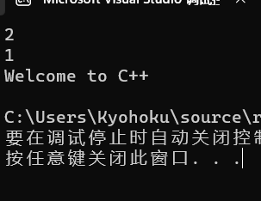

2.

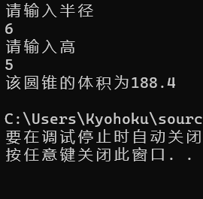

3.

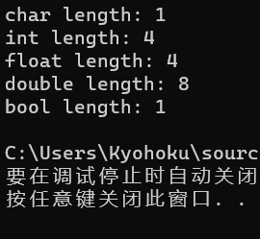

4.

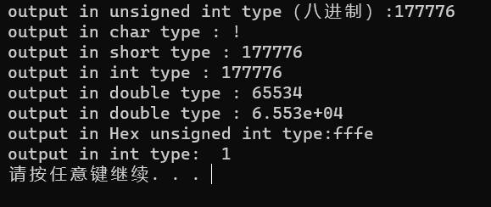

5.

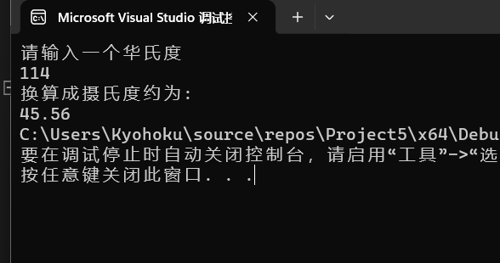

二、遇到的问题：对输出控制的掌握不熟练；

解决方案:查询资料，求助同学，学长。

三、体会

第一次的c++实验，有许多不熟练的地方，解决问题、构思代码的速度比较慢。深刻体会到了老师所说的，学习编程语言除了学习课本知识，更重要的是实际上手操作。